Новая камера может запечатлеть события в масштабе фемтосекунд. Для справки, их примерно столько же за одну секунду, сколько секунд за 32 млн лет.
Инженеры Исследовательского центра INRS Énergie Matériaux Télécommunications в Канаде разработали самую быструю в мире камеру. Она снимает с частотой 156,3 трлн. кадров в секунду. Для сравнения, лучшие камеры замедления в смартфонах используют для замедления несколько сотен кадров в секунду, а профессиональные кинематографические камеры - несколько тысяч.
Исследователи опирались на технологию, которую разработали ранее - compressed ultrafast photography, CUP (сжатая сверхбыстрая фотография). Она могла захватить «только» 100 млрд кадров в секунду.
Камеру следующего поколения инженеры назвали T-CUP, где T означает «триллион кадров в секунду». Она снимала со скоростью 10 тлрн к/сек. В 2020 году инженеры увеличили это число 70 трлн кадров в секунду с помощью версии compressed ultrafast spectral photography, CUSP (сжатая сверхбыстрая спектральная фотография).
Теперь исследователи удвоили показатель до 156,3 трлн кадров в секунду. Новая система камер называется swept-coded aperture real-time femtophotography, SCARF (фемтопотография в реальном времени с апертурой с кодировкой). Она может записывать события, которые происходят слишком быстро - ударные волны, движущиеся через материю или живые клетки.
Сначала система SCARF запускает ультракороткий импульс лазерного света, который проходит через событие или объект, который снимает. Затем он проходит через «перчатку» компонентов, которые фокусируют, отражают, диффрактируют и кодируют его, пока он, наконец, не достигнет датчика камеры с зарядным устройством (charge-coupled device, CCD). После импульс преобразуется в данные, из которых компьютер создает окончательное изображение.
hightech.fm

Специалисты УрФУ предложили новый керамический материал для дисплеев
Инженеры Уральского Федерального Университета при помощи УрО РАН и индийских коллег создали нанокерамику - передовой материал, люминесцирующий тремя ключевыми цветами - красным, зеленым и синим. Как утверждают авторы проекта, характеристики данной керамики позволят повысить яркость и разрешение дисплеев, применяемых в мобильной технике, ТВ и другой электронике.
Кроме того, разработанный специалистами УрФУ наноматериал, основанный на алюмо-магниевом шпинеле с кубической структурой кристаллической решетки, является очень прочным, так как создается с применением высокого давления в условиях пониженной температуры.
Здесь необходимо заметить, что традиционные пиксели в экранах фактически являются мелкими элементами для цветопередачи, где образование необходимой цветовой гаммы происходит за счет определенного сочетания красного, зеленого и синего цветов. А в разработанной нанокерамике все три необходимых цвета формируются при помощи добавленных частиц углерода.
Созданный на Урале материал может выдавать все три основных цвета без необходимости применения трех отдельных светодиодов, а благодаря повышенной прочности такая нанокерамика позволяет обойтись без дефектов и получить идеальную оптическую прозрачность
www.techcult.ru

Инженеры из Сингапура создали волокна для "умной" одежды
Исследователи из Сингапурского технического университета разработали ультратонкие полупроводниковые волокна, из которых можно создать ткань для "умной" одежды, сообщает naked-science.ru.
Эти волокна можно вплетать в ткань и создавать электронную одежду. Такие вещи, благодаря свойствам ткани, способны обнаруживать весь диапазон видимого света, от ультрафиолетового до инфракрасного, и надежно передавать сигналы с частотой до 350 килогерц. При этом полупроводниковые волокна в 30 раз прочнее обычных, а ткань, созданная из них, выдерживает 10 стирок и почти не теряет своих свойств.
Инженеры уже представили два прототипа одежды, сделанной из таких волокон - шапку и рубашку. Предполагается, что эти вещи могут помочь слабовидящим людям безопасно переходить дорогу, получая световые сигналы светофора и затем отправляя их на смартфон. Или принимать сигналы и передавать их в наушники. Подобная ткань способна также выполнять функцию датчика для определения сердечного ритма во время физической активности.
Ученые считают, что, так как полупроводниковые волокна совместимы с оборудованием текстильной промышленности, создать массовое производство "умной" одежды не составит труда.
smartpress.by

Достижения во взрывозащищенной пожарной робототехнике
Пожарные роботы стали новаторским технологическим решением, предлагающим неоценимую помощь пожарным в тушении пожаров, особенно в условиях повышенного риска или в сложных условиях.
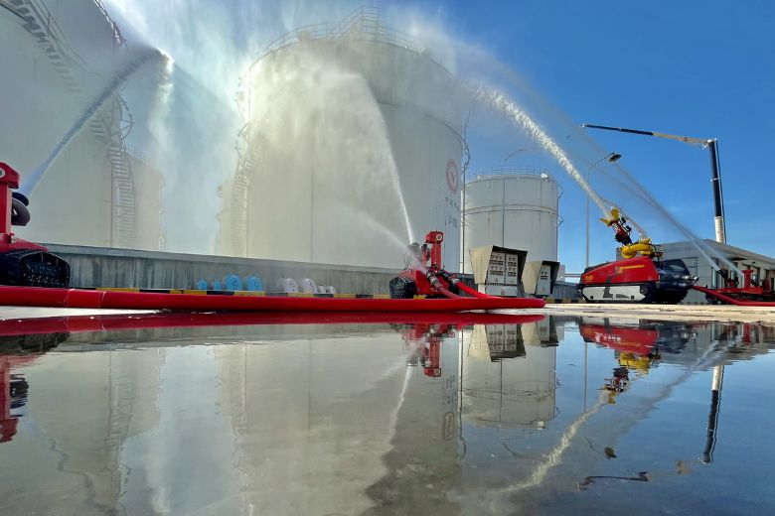
Эти роботы специально разработаны для выполнения критически важных задач, таких как тушение пожаров, поисково-спасательные операции, а также повышение ситуационной осведомленности людей, принимающих ответные меры.
Хотя потенциал пожарных роботов привлек значительное внимание и интерес, их более широкое внедрение сталкивается с рядом проблем, включая надежность, интеграцию с существующей инфраструктурой пожаротушения и необходимость специализированного обучения операторов.
Образцом таких инноваций является появление в Китае пожарного робота RXR-MC80BD от компании Shandong Guoxing Intelligent Technology Co., Ltd.
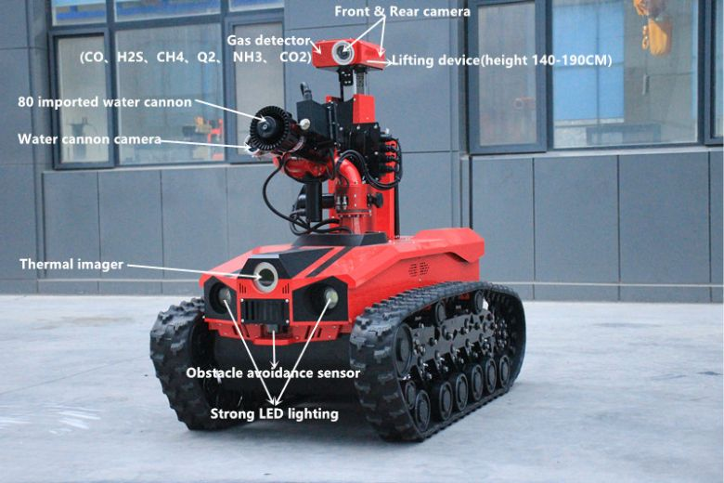
Этот интеллектуальный пожарный робот, соответствующий строгому стандарту взрывозащиты GB3836-2010, предназначен для работы в опасных средах, в том числе в средах, склонных к воспламеняемости, взрывоопасности, токсичности, задымденности среды, дефициту кислорода, что снижает риски, с которыми сталкиваются пожарные. Благодаря обтекаемой конструкции корпуса и мощному двигателю постоянного тока он легко преодолевает препятствия.
Особенности:
Полностью соответствует требованиям взрывозащиты.
Оснащен универсальным подъемным механизмом для обнаружения токсичных газов на различной высоте.
Способен обнаруживать и обезвреживать 6 типов токсичных и горючих газов.
Демонстрирует впечатляющие способности преодолевать подъемы, включая угол подъема ≥ 70% и боковое движение на склоне 30° без опрокидывания.
Включает технологию обхода препятствий для предотвращения столкновений.
Имеет вращающуюся и регулируемую водяную пушку для всенаправленного тушения пожара.
Механизм самоохлаждения обеспечивает эффективность работы в условиях высоких температур.
Оснащен тепловизионной системой для точного определения мест возгорания в условиях плохой видимости.

Функциональные возможности:
Оснащен стволом для подачи огнетушащих веществ со скоростью потока 80 л/с и радиусом действия 85 м, поддерживающим использование воды и пены.
Обеспечивает непрерывный удаленный сбор информации и изображений для всесторонней осведомленности пожарных о ситуации на пожаре.
Обеспечивает двустороннюю голосовую связь для передачи важной информации.
Оснащен двойным светодиодным освещением для улучшения видимости.
Звуковые и визуальные сигналы предупреждают операторов во время работы.
Технология автоматического обнаружения и предотвращения препятствий предотвращает столкновения.
Включает двойную систему водяного охлаждения.
Использует инфракрасное тепловидение для обнаружения живых организмов и идентификации источника огня.
Проводит обнаружение газа и подает сигналы тревоги о токсичных и вредных концентрациях.
Контролирует окружающую температуру и уровень влажности.
Автоматический ремень для дегидротации обеспечивает безопасность и эффективность при ппроведении операций после выполнения задач.
Хотя пожарные роботы пока не получили широкого распространения, отрасль продолжает совершенствовать эти технологические достижения, делая их еще более полезными для пожарных.
www.fireproductsearch.com

